Международная программа студенческой мобильности STELLA Junior
Группа университетов Компостела (Compostela Group of Universities) объявляет о начале отборочного тура для участия в программе STELLA Junior.

Целью программы является обеспечение академической мобильности и международных стажировок для студентов университетов-членов группы Compostela.

Для участия в конкурсе необходимо представить в секретариат CGU следующий пакет документов:
- заявка на участие;
- CV (в формате Europass) на английском языке;
- документ, подтверждающий факт обучения в университете, входящем в Compostela Group;
- отсканированная копия паспорта;
- выписка из зачетной книжки;
- письмо поддержки от университета.

Полный пакет документов должен быть отправлен на электронный адрес grupo.compostela@usc.es не позднее 30 апреля (для летних стажировок) / 31 июля (для стажировок в осеннем семестре).

Стипендиаты программы будут определены комитетом программы STELLA Junior среди студентов, представивших документы для участия в отборочном туре. Всего предусмотрено 6 грантов по 650 евро.

Подробнее с условиями участия и требованиями к участникам программы можно ознакомиться по ссылке: http://www2.usc.es/gcompostela/en/activities/STELLAjunior.html

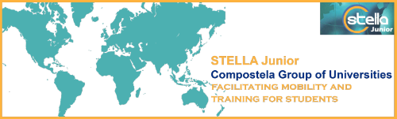

_______________________________________________________________________
Координатор сотрудничества университета в рамках Compostela Group of Universities – Светлана Викторовна Гончар, заведующий кафедрой иностранных языков. Контактные данные: тел. 723842; e-mail: gonchar_sv@grsu.by

